第４学年　道徳学習指導案

１　主　題　自分のよさを見つけて伸ばす(Ａ－４　個性の伸長)

２　教　材　「花をさかせた水がめの話」 ＊ 出典「みんなのどうとく　４年」学研

３　主題設定の理由

（１）ねらいとする価値について

　　　小集団で行動することが多くなる中学年のこの時期ぐらいから、自分と友達を比べることが多くなる。その際、自分の方が優位である場合には、周りを見下してしまい、劣等感を感じると、自分を卑下し、前向きに努力することもできなくなってしまうことも考えられる。こうした結果になる前に、まず、自分の特徴について向き合うことが必要である。ここでの特徴とは、他と比べて特に自分の目立つ点であり、長所と短所の両面を含むものである。そして、自分のよさに気付き、そのよさを伸ばそうとする心情を育てることは、自己肯定感を向上させるためにも大切であると考える。

　　　本時で取り上げる話は、インドの民話からの出典である。右側のひびわれた水がめが、自分を卑下し、こわしてほしいと訴えるまでになる。しかし水くみの男が、水がもれる道の右側に花の種を蒔いたことで見事な花の道ができ、それに気づかされたひびわれた水がめが自分を大好きになるというストーリーである。自分の特徴と向き合い、他者とのかかわりの中で互いに認め合う場をつくり、自分の特徴を伸ばしていこうとする意欲を高めさせるため、本主題を設定した。

（２）子どもの実態について

　　　本学級の子どもたちは、３年生のころから、男女を問わず元気よく外で体を動かして遊ぶことが多い。最初は同級生とばかりであったが、上級生、下級生とその範囲を広げ、休み時間だけでなく、下校後も公園などで、体を動かしている。今後、交友関係や行動範囲が更に広がっていくことを考えると、多種多様なトラブルなどが予想される。子どもたちが、多様な個性や生き方に触れる中で自分の特徴に気付くようにしたり、友達との交流の中で認め合う場をつくったりして、よいところを伸ばそうとする意欲を引き出せるよう育んでいきたい。

４　本時の構想

（１）本時のねらい

きれいな花の道を見た後のひびわれた水がめの心情の変化を通して、自分の特徴に気づき、よいところを伸ばそうとする道徳的態度を育てる。

（２）ねらいにせまる手立て

　　自分のせいで水くみの男の労力が報われないことに心を痛め、「こわしてください」とまで訴えたひび割れた水がめが、通った道に見事な花をさかせることができたという話を通して、自分の特徴に気付き、それを伸ばしていこうとする心情、更に自分を好きになれるような意欲を育てていきたい。

（３）本時の展開

|  |  |  |
| --- | --- | --- |
| 展開 | 学習活動 | 指導上の留意点（下線：ねらいにせまる手立て） |
| 気付く　３分 | １　本時の教材に出てくる人物や水がめで水くみをする仕事について把握する。  ○　今日は、インドの水くみの仕事をしている男とひびわれた水がめのお話です。  　・暑い国インド、大切な水  ・水くみという職業  ・ひびわれた水がめ  ・荒れ果てた坂道 | ＊・本教材は、暑い国インドの話であること、水をくむ仕事はとても大変であることを知らせる。  ・水がめの特徴と役割について、補助教材を用意して、補足する。 |
| さ　　　ぐ　　　る　　　　　　３７分 | ２　授業者の範読を聞き、教材把握をする。  (1)　 半分の水しか運ぶことができないひびわれた水がめの思いについて考える。  ○　ひびわれた水がめは、水くみの男に運ばれている途中、どんなことを考えていたのだろう。  　・うわ、やばい、こぼれている  　・この穴、ふさいでほしいな  　・水くみさん、ごめんなさい  (2)　水くみの男に、自分をこわしてほしいと訴えた理由を考える。  ○　なぜ、「わたしなんていたってしょうがない。いっそのことこわしてください」と何度も訴えたのだろう。  　・これ以上、水くみの男に迷惑をかけたくない  　・水がめとして、だめだから  　・隣の水がめが得意気だから  　・役に立ちたいのに役に立てないから  (3)　花の道を見た後、ひびわれた水がめが自分を好きになった理由について考える。  なぜ、ひびわれた水がめは、自分を大好きに思えるようになったのだろう  　・自分からもれた水が、こんなにきれいな花を咲かせていたから  　・自分も役に立つことがあったから  　・ひびわれていてもよかったと思えたから | ・語りによる授業展開で教材中のキーワードや挿絵を黒板に提示しながら、クラス全体で教材の共通理解を進めていく。  ・多くの児童に自由に発表させ、発表しやすい雰囲気を作る。  ・もう一度、挿絵と補助教材に注目させ、考えやすい雰囲気を作る。  ・ペアトークを取り入れ、他者の多様な考えにふれながら、ひびわれた水がめの思いつめた気持ちを想像させる。  ・提示した坂道の挿絵を開き、荒れた坂道の右側にだけきれいな花の道ができていることを印象づけてから、考えさせる。  ・ひびわれた水がめは、「役に立たないから壊してほしい」とまで思いつめていたが、花を咲かせることできたという自分のよいところを見つけることができたことに気付かせたい。  ・グループトークを行い、自分の考えと比べて発表を聞くことで、新たな考えに気付かせたい。 |
| 見つめる５分 | ３　自分を見つめる。  ○　今日の授業で考えたこと・気付いたことをまとめましょう。 | ・今日の授業のまとめとして、ワークシートに自分の考えを記入させる。その後、数名に発表させて友達の考えを聞きながら、自分の特徴をどのように生かしていくかについて考えさせる。 |

（４）評　価

きれいな花の道を見た後のひびわれた水がめの心情の変化を通して、自分の特徴に気づき、よいところを伸ばそうとする気持ちをもつことができたか。

（５）板書計画

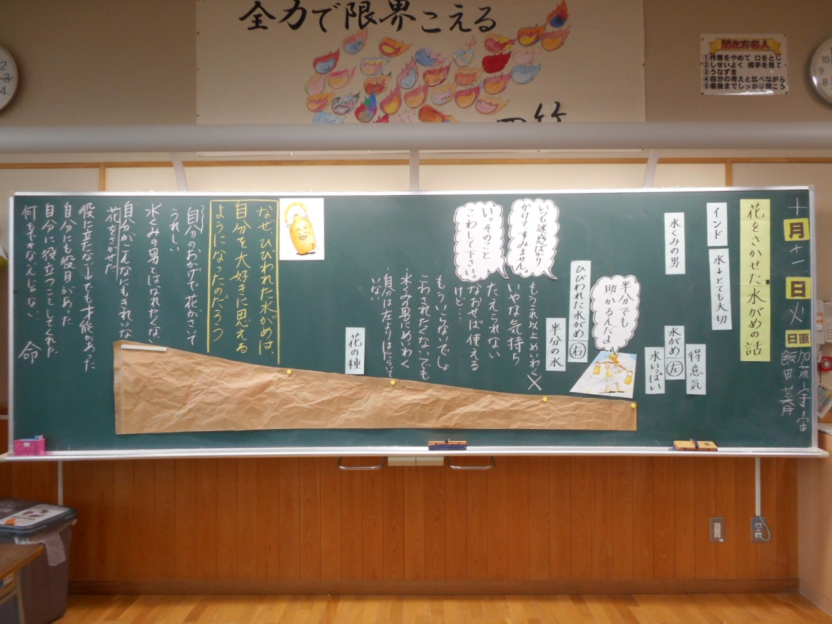

ワークシート

道徳の授業　ワークシート

　　　　　　　　年　　　組　　番　名前（　　　　　　　　　　　）

１

２